Thermique du bâtiment :

Mini-projet cube

Table des matières

1. Intro 1

2. Bilan sur l’ensemble du volume d’air 1

3. Bilan thermique des surfaces intérieures 1

1) La conduction 1

Pour les parois en béton et en isolant : 1

Pour la vitre : 1

2) Eclairement intérieur en Courtes Longueurs d’Onde (CLO) 1

3) Eclairement intérieur en Grandes Longueurs d’Onde (GLO) 1

4) Bilan des surfaces intérieures : 1

4. Bilan thermique des surfaces extérieures 1

1) Echanges conductifs : 1

2) Echanges convectifs 1

3) Echanges radiatifs en CLO 1

4) Echanges radiatifs en GLO : 1

5. Conclusion 1

# Introduction

Nous allons étudier le comportement en régime dynamique des températures d’un local cubique.

Pour la partie analytique, nous avons à notre disposition toutes les données intérieures et extérieures pour résoudre ce problème : les conditions sur les échanges convectifs avec l’extérieur et l’intérieur, les échanges radiatifs, les systèmes disponibles dans le volume d’air ainsi que les caractéristiques des parois du cube. L’objectif de ce mini-projet est d’établir un ensemble d'équations rassemblant toutes les données pour pouvoir résoudre et trouver la température dans le temps de l’air intérieur du local cubique. Plusieurs étapes sont nécessaires à ce projet.

Pour la partie numérique, nous nous sommes orientés sur 2 types d’analyse : l’évolution du vent pour définir l’environnement autour du cube et l’optimisation du bâtiment en réduisant l’impact énergétique du chauffage et du climatiseur.

# Bilan sur l’ensemble du volume d’air

La chaleur latente est mise en jeu lors des changements de phase d’un corps. Ici elle est négligeable car on n’a ni d’eau ni de sa vapeur. Alors que la chaleur sensible correspond à la variation de la température par convection, conduction et rayonnement. On ne s’intéresse qu’au bilan sensible. Pour le réaliser il nous faut la température de surface des parois, que l’on obtient en faisant un bilan des flux thermiques de chaque surface. A la vue des 2 ∆x donnés dans l’énoncé, nous faisons le choix de discrétiser une paroi de mur en 6 parties qui auront donc une équation chacune, ceux-ci correspondant à un nœud du maillage. Finalement, on disposera de 6x5=30 équations pour le cube auxquelles s’ajoute une de plus pour la paroi vitrée.

Dans notre étude on négligera la variation de la masse dans le temps ce qui nous permet d’écrire la relation suivante : $\frac{dH_{s}(i)}{dt}=m_{as}C_{as}\frac{dT_{al}(i)}{dt}$ en notant que $m_{as}= ρ_{as}V(i)$

On obtient finalement : $\frac{dH_{s}(i)}{dt}= {C_{as}\frac{dT_{al}(i)}{dt}×ρ}_{as}V(i)$

On appelle local, la zone i, en contact avec uniquement 1 zone, l’extérieur noté e. Le bilan enthalpique sensible du local nous donne la formule suivante :

$$\frac{dH(i)}{dt}=H^{e}\left(i\right)- H^{s}\left(i\right)+ \sum_{j=I}^{NTP\left(i\right)}{S_{j}h_{cij}(T_{sij}\left(i\right)-T_{al}\left(i\right)})+P_{s}+{Cl}_{s}$$

Avec : $H^{e}\left(i\right)$ : enthalpie par unité de temps de la masse d’air humide entrant dans le local i

$H^{s}\left(i\right)$ : enthalpie par unité de temps de la masse d’air humide quittant le local i

On a la relation suivante:

$$∆H\left(i\right)={ H}^{e}\left(i\right)- H^{s}\left(i\right)=\sum_{n=0}^{k}{Q_{mas}^{e}\left(n,i\right)} C_{as}(T_{al}\left(n\right)-T_{al}\left(i\right))$$

$T_{al}\left(n\right)$ : Température de l’air du local n = Température de l’air entrant dans i

$Q_{mas}^{e}\left(n,i\right)$ : Débit massique transitant du local n au local k (kgas/s)

$\sum_{j=I}^{NTP\left(i\right)}{S_{j}h_{cij}\left(T_{sij}\left(i\right)-T_{al}\left(i\right)\right)}$ : expressions des flux convectifs échangés entre les surfaces j des 6 parois de la zone i et la masse d’air intérieure de cette zone $T_{al}\left(i\right)$

$\sum_{n=0}^{k}{Q_{mas}^{e}\left(n,i\right)} C_{as}(T_{al}\left(n\right)-T_{al}\left(i\right))$ : expression du débit massique transitant du local i au local n, ici il n’y a qu’une zone extérieure donc on aura juste l’air extérieur T

$P_{s}=$ $P_{c}=$ 1000W : Puissance convective du chauffage

${Cl}_{s}$ : Puissances sensibles internes qui sont négligées

On obtient l’égalité suivante :

$${C_{as}\frac{dT_{al}\left(i\right)}{dt}×ρ}_{as}V\left(i\right)= \sum_{n=0}^{k}{Q_{mas}^{e}\left(n,i\right)} C_{as}\left(T_{al}\left(n\right)-T_{al}\left(i\right)\right) ,+\sum_{j=I}^{NTP\left(i\right)}{S_{j}h_{cij}(T_{sij}\left(i\right)-T_{al}\left(i\right)})+P_{s}+{Cl}_{s}$$

Le cube est composé de 6 parois intérieures et ces parois ont des surfaces identiques donc : $S_{j}=S=9m²$

De plus leurs coefficients convectifs sont les mêmes : $h_{cij}=h_{cl}=4W/m²$

Ici le local n’est en contact qu’avec l’extérieur, donc k = 1.

$T_{al}\left(n\right)=T_{e} et T_{al}\left(i\right)= T_{al}$

On a $Q_{mas}^{e}\left(n,i\right)= Q_{vex}^{ }ρ_{al}$ avec $Q_{vex}^{ }$ le débit volumique de la ventilation de 30 $m^{3}/J$.

Au temps t on a donc :

${C_{al}ρ}_{al}V_{al}\frac{dT_{al}}{dt}=Q_{vex}^{ }{C_{as}ρ}_{as}\left(T_{e}-T_{al}\left(t\right)\right)+\sum_{j=1}^{6}{S_{ }h_{cl}(T_{sij}\left(i\right)-T_{al}\left(i\right)})+P_{c}$

Avec :

$\frac{dT_{al}}{dt}= \frac{T_{al}^{n+1}-T_{al}^{n}}{∆t}$ en discrétisant

$ρ_{al}=ρ_{as}=1.2kg/m^{3}$

$T_{e}$ = Température de l’extérieur (voûte céleste) de 11°C = 284K.

$V_{al}$ : Volume intérieur du cube de 27 $m^{3}$

$C_{al}= C_{as}$ : Chaleur spécifique de l’air sec de 1000 J/kg.K

$Q_{vex}^{ }$: Débit volumique extrait par VMC de 30 m²/h soit 30/3600=0,0083 m²/sec

$h_{cl}= h_{ci}=4W/m².K$ : Coefficient d’échange convectif avec le local

$P_{c}$ : Puissance convective de 1000 W^

On obtient alors : ${C_{al}ρ}_{al}V_{al}\frac{T_{al}^{n+1}-T_{al}^{n}}{∆t}=Q_{vex}^{ }{C_{as}ρ}_{as}\left(T_{e}-T_{al}^{n+1}\right)+\sum_{j=1}^{6}{S_{ }h_{cl}(T_{sij}^{n+1}-T_{al}^{n+1}})+P_{c}$

En remplaçant par les valeurs on a :

$32400\frac{T_{al}^{n+1}-T_{al}^{n}}{∆t}=10\left(284.15 -T_{al}^{n+1}\right)+\sum_{j=1}^{6}{36(T_{sij}^{n+1}-T_{al}^{n+1}})+1000$

On cherche maintenant à déterminer les $T_{sij}^{n+1}$ pour exprimer $T_{al}^{n+1}$ uniquement en fonction de $T_{al}^{n}$ et nous pour cela il est nécessaire d'effectuer le bilan thermique sur les surfaces internes et externes.

# Bilan thermique des surfaces intérieures

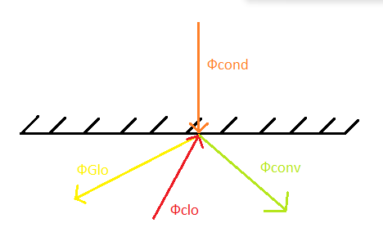En faisant le bilan des flux au niveau d’une surface interne, on obtient le schéma et l’équation suivante :

## La conduction

### Pour les parois en béton et en isolant :

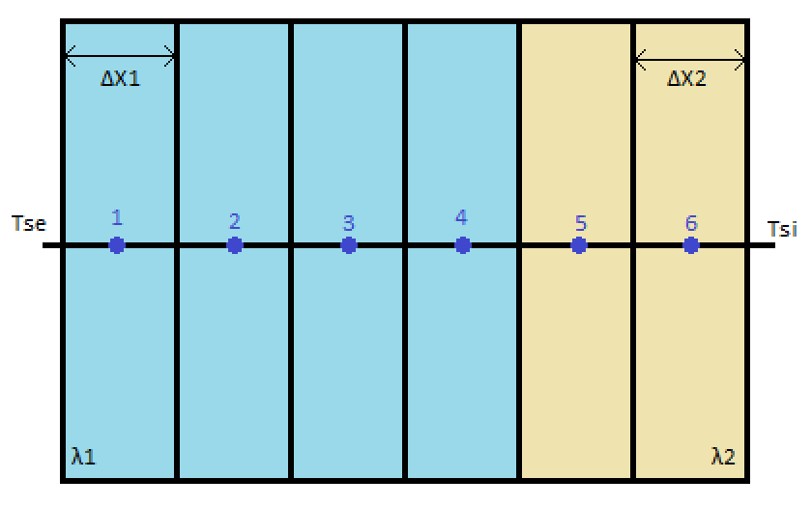Nous allons tout d’abord nous intéresser à la conduction qui a lieu au sein des murs. Pour cela nous discrétisons le mur en 6 points.

L’équation de chaleur est : $ρc\frac{∂T}{∂t}=div\left(λgrad\left(T\right)\right)+P$

P: création de chaleur interne, nulle ici

ρ: masse volumique du matériau, constante

c: Chaleur spécifique du matériau, constante

λ: conductivité thermiques du matériau, constante

On considère que le transfert de chaleur est normal par rapport au mur. L’équation peut donc se réécrire : $ρc\frac{∂T}{∂t}=λ\frac{∂²T}{∂x²}$

En discrétisant l’équation à l’aide d’un schéma mixte implicite, on obtient:

$ρc\frac{∂T}{∂t}= λ\frac{T_{i+1}+T_{i-1}-2T_{i}}{∆x²}$: i allant de 1 à 6

Donc on fait le calcul pour chaque nœud :

* Nœud 1 : $ρc\frac{∂T_{1}}{∂t}∆x_{1}= λ_{1}\frac{T_{2}-T_{1}}{∆x_{1}}-2λ_{1}\frac{T_{1}-T_{Se}}{∆x_{1}}$
* Nœud 2 : $ρc\frac{∂T_{2}}{∂t}∆x_{1}= λ_{1}\frac{T_{3}-T_{2}}{∆x_{1}}-2λ_{1}\frac{T_{2}-T_{1}}{∆x_{1}}$
* Nœud 3 : $ρc\frac{∂T_{3}}{∂t}∆x_{1}= λ_{1}\frac{T_{4}-T_{3}}{∆x_{1}}-2λ_{1}\frac{T_{3}-T_{2}}{∆x_{1}}$
* Nœud 4 : $ρc\frac{∂T_{4}}{∂t}∆x_{1}= \frac{{(λ}_{1}+λ_{2})}{2}\frac{T_{5}-T_{4}}{∆x_{1}+∆x_{2}}-2λ_{1}\frac{T_{4}-T_{3}}{∆x_{1}}$
* Nœud 5 : $ρc\frac{∂T_{5}}{∂t}∆x_{2}= λ_{2}\frac{T_{6}-T_{5}}{∆x_{2}}-{(λ}_{1}+λ_{2})\frac{T_{5}-T_{4}}{∆x_{1}+∆x_{2}}$
* Nœud 6 : $ρc\frac{∂T}{∂t}∆x_{2}= λ_{2}\frac{T_{si}-T_{6}}{∆x_{2}}-{2λ}_{2}\frac{T_{6}-T_{5}}{∆x_{2}}$

On obtient donc 6 équations différentielles. Pour le résoudre, nous allons travailler avec un système matriciel.

* 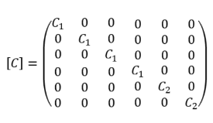C =
* Une image contenant table

  Description générée automatiquement A =

Avec   ;  ;



* =
* T =

* B =

On obtient alors le système :

Application numérique :

### Pour la vitre :

On discrétise la vitre en 2 parties de même épaisseur. On a alors un seul nœud situé au milieu de la vitre et on obtient : $C_{v}\frac{T_{v}^{n+1}-T_{v}^{n}}{∆t}=K_{v}T_{se,v}^{n+1}+K_{v}T_{si,v}^{n+1}-2K_{v}T_{v}^{n+1}$

Nous avons vu que la conduction nous offre 6 équations et 6 inconnues différentes pour chaque mur ainsi que 1 équation et 1 inconnue à travers le vitrage: soit un total de 31 équations et 31 inconnues.

## Eclairement intérieur en Courtes Longueurs d’Onde (CLO)

Les échanges en courte longueur d’onde sont liés à la température du soleil. Nous savons qu’il y a un éclairement horizontal du soleil de 300W/m2 et un rayonnement solaire diffus isotrope de 100 W/m².

Chaque surface reçoit un éclairement primaire reçu directement du soleil $E_{CLO,i}^{°}$ et un éclairement dû aux réflexions sur les autres parois (j) des CLO : $\sum_{j=1}^{N}{F_{ij}S_{j}ρ_{j}E_{CLO,j}^{ }}$.

L’éclairement reçu par une surface s’écrit donc : ${S_{i}E}_{CLO,i}^{ }= {S_{i}E}_{CLO,i}^{°}+ \sum_{j=1}^{N}{F_{ij}S_{j}ρ_{j}E_{CLO,j}^{ }}$

On a 6 faces donc N = 6 et on peut alors simplifier : $E_{CLO,i}^{ }= E_{CLO,i}^{°}+ \sum_{j=1}^{N}{F_{ij}ρ_{j}E_{CLO,j}^{ }}$

Les facteurs de forme d’un cube sont : $F_{ij}=\frac{1}{5}$ pour $i≠j$ et $F_{ij}=0$ pour $i=j$

On calcul pour chaque surface et on obtient les matrices :

Et le produit matriciel :

En faisant l’application numérique :

Hypothèses : Le plancher est la seule surface recevant l’éclairement direct du soleil passant par la vitre.

Et on obtient :

$E_{CLO,1}^{ }=421W/m²$ pour le sol

$E_{CLO,1}^{ }=38W/m²$ pour la vitre

$E_{CLO,1}^{ }=133W/m²$

$E_{CLO,1}^{ }=133W/m²$

$E_{CLO,1}^{ }=133W/m²$

$E_{CLO,1}^{ }=133W/m²$

## Eclairement intérieur en Grandes Longueurs d’Onde (GLO)

Nous allons maintenant étudier les éclairements en GLO des surfaces intérieures pour en déduire les flux nets perdus pour chacune des faces.

La densité de flux émis par une surface est : $φ_{emis,i}=ε_{i}M_{i}^{0}$

La densité de flux absorbé par une surface est : $φ_{abs,i}=α_{i}E_{i}^{ }$

On peut donc écrire : $φ_{net,i}= φ_{emis,i}- φ_{abs,i}= ε_{i}M_{i}^{0}-α_{i}E_{i}^{ }$

On définit que l’indice 1 représente le plancher, l’indice 2, la vitre et les indices 3 à 6, les parois.

Le flux reçu par une surface i en provenance d’une autre surface j est égale à la somme des flux émis et réfléchis par la surface j.

On a donc : ${S_{i}E}_{i}^{ }=(ε_{j}σ_{0}T_{j}^{4}S_{j}+ ρ_{j}E_{j}S_{j})F_{ji}$

On obtient donc en matriciel après simplification :

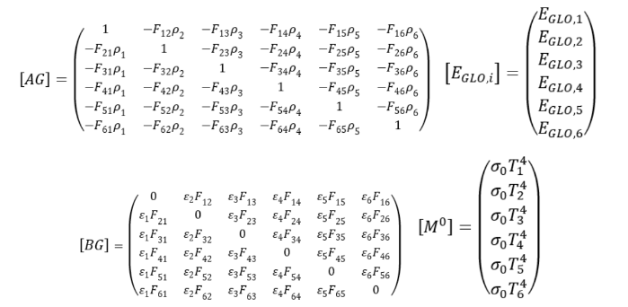

Ce qui donne :

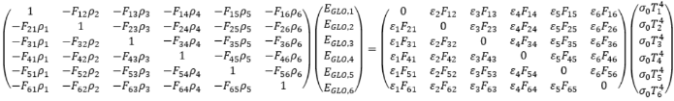

Application numérique :

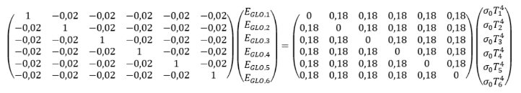

## Bilan des surfaces intérieures :

On a l’équation : $φ_{cond,i}+φ_{CLO,i}-φ_{net,GLO,i}-φ_{conv,i}=0$

Avec :

$φ_{cond}=-λgrad\left(T\right)= -\sum_{i=1}^{6}{λ_{i}S_{i}\frac{T_{sl,i}-T_{6,i}}{\frac{∆x}{2}}}$

$=-\frac{2}{∆x_{1}}λ_{i}S_{i}\sum_{i=1, i≠2}^{6}{{(T}_{sE,i}-T_{1,i})-\frac{2}{e_{v}}λ_{v}S_{v}{(T}_{sE,i}-T_{v})}$

$φ_{conv}= \sum_{i=1}^{6}{h_{ci}S_{i}\left(T_{sl,i}-T_{Al}\right)=36\sum_{i=1}^{6}{\left(T_{sl,i}-T_{Al}\right)}}$

$φ_{net GLO,i}= ε_{i}S_{i}(I_{6}-[{AG]}^{-1}[BG][M_{i}^{0}]$

$φ_{CLO,i}= αSE_{CLO}$

# Bilan thermique des surfaces extérieures

On peut maintenant résoudre : $φ_{cond,i}+φ_{CLO,i}-φ_{net,GLO,i}-φ_{conv,i}=0$

## Echanges conductifs :

Pour les échanges conductifs avec l’extérieur on a :

$φ_{cond}=-λgrad\left(T\right)= -\sum_{i=1}^{6}{λ_{i}S_{i}\frac{T_{sE,i}-T_{l,i}}{\frac{∆x}{2}}}$

L’extérieur est en contact avec le béton et la vitre qui n’ont pas les mêmes propriétés donc on a :

$φ_{cond}=-\frac{2}{∆x_{1}}λ_{1}S_{i}\sum_{i=1, i≠2}^{6}{{(T}_{sE,i}-T_{1,i})-\frac{2}{e_{v}}λ_{v}S_{v}{(T}_{sE,i}-T_{v})}$

## Echanges convectifs

Pour les échanges convectifs on a : ${φ_{conv}= h}_{ce,i}\left(T_{E}-T_{sE,i}\right)$

On considère que l’action du vent est identique sur toutes les parois en contact avec l’air. $h_{ce}=10$ et $T_{E}=11°C$

Donc pour toutes les surfaces à part le sol : $φ_{conv,E,}=10(284.15-T_{sE,i})$

Finalement on a : $Φ_{conv,E}=10\sum_{i=2}^{6}{(284.15-T_{sE,i})}$

## Echanges radiatifs en CLO

Pour les échanges radiatifs entre la voûte céleste et le sol, on va s’intéresser aux rayonnements en CLO provenant du Soleil.

On a : $φ_{CLO,E,i}= α_{E,CLO}E_{E,CLO,i}$

Les rayons du Soleil entrent en contact avec chacune des parois extérieures sauf le sol. Le rayonnement solaire est à la fois direct (300 W/m²) et diffus (100 W/m²). Toutes les parois reçoivent donc $E_{CLO,i}=400W$

On obtient alors le système :

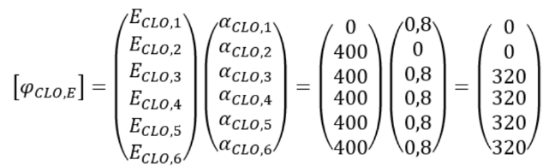

On peut directement calculer les flux.

## Echanges radiatifs en GLO :

Pour les GLO on a :

$φ_{net,i}= φ_{abs,i}- φ_{émis,i}= φ_{abs,ciel,i}+φ_{abs,sol,i}- φ_{émis,i}$

${φ_{émis,i}=ε}_{E,GLO,i}σ_{0}T_{sE,i}^{4}$

$φ_{abs,ciel,i}= α_{E,GLO,i}F_{pc}M_{ciel}^{0}=α_{E,GLO,i}F_{pc}σ_{0}T_{ciel}^{4}$

$φ_{abs,sol,i}= α_{E,GLO,i}F_{ps}M_{sol}^{0}=α_{E,GLO,i}F_{ps}σ_{0}T_{sol}^{4}$

On a alors : $φ_{net,i}= α_{E,GLO,i}F_{pc}σ_{0}T_{ciel}^{4}+α_{E,GLO,i}F_{ps}σ_{0}T_{sol}^{4}-ε_{E,GLO,i}σ_{0}T_{sE,i}^{4}$

Finalement on a : $Φ_{GLO}=\sum_{i=1}^{6}{S_{i}(α_{E,GLO,i}F_{pc}σ_{0}T_{ciel}^{4}+α_{E,GLO,i}F_{ps}σ_{0}T_{sol}^{4}-ε_{E,GLO,i}σ_{0}T_{sE,i}^{4})}$

# Conclusion

Nous avons fait le bilan sensible qui nous a conduit à obtenir une équation : 1 équation

Dans cette équation apparaît la température de l’air intérieur du local et les 6 températures de surfaces intérieures.

${T }_{al}(t)$, température intérieure du local : 1 inconnue

Les 6 $T_{si}$ : 6 inconnues

Ensuite pour la conduction nous avons discrétisé le mur en 6 nœuds sur chacune des 5 parois en béton et nous avons discrétisé la vitre avec un nœud central : 6*5+1 = 31 équations et inconnues

Nous avons aussi fait les bilans de flux de chaque surfaces (internes et externes) : 12 équations

Nous avons fait les bilans externes : 6 inconnues

On a finalement 44 inconnues et 44 équations. On peut cependant le résoudre qu’avec un logiciel puisqu’il y a des discrétisations spatiales et temporelles.

## Présentation du modèle initial : Définition de l’environnement

Voici un schéma type de notre modèle :

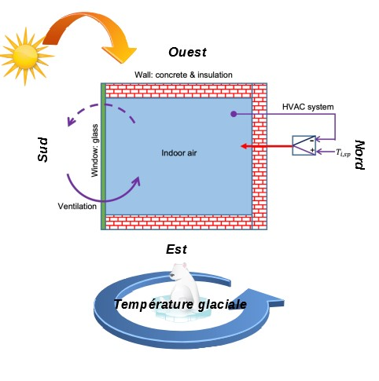

Tout d’abord, on commence par définir notre modèle initial sur lequel on se base pour étudier l’état stationnaire, dynamique du cube et interpréter nos résultats.

## **Hypothèses d’étude**

Les **hypothèses** retenus sur le système sont les suivants :

* Définition de l'orientation du bâtiment : Sud côté vitré
* Localisation : Moscou en Russie, Buenos-Air en Argentine et Johannesburg en Afrique du Sud
* 5 murs similaires de 2 couches de matériaux (béton et isolation)
* 1 fenêtre vitrée
* 1 mécanisme de ventilation
* Température froide, chaude et tiède
* Flux solaire sur mur Sud et Est
* Dimension d'un cube (pièce de vie)
* Sol enneigé sauf la surface de contact entre cube et sol
* Correcteur : système de régulateur de température associé au chauffage

### **Localisation**

filename = './Weather_Data/RUS_MOS_Moscow-Vnukovo.AP.275185_TMYx.2007-2021.epw'

# Russie-Moscou

filename = './Weather_Data/ARG_Buenos.Aires.875760_IWEC.epw'

# Argentine-Buenos_Air

filename = './Weather_Data/ZAF_GT_Johannesburg-Tambo.Intl.AP.683680_TMYx.2007-2021.epw'

# Afrique du Sud-Johannesburg

### **Dimension du bâtiment**

* 𝑙=3m²=3m  🡪 Longueur d'un côté du cube (On rappelle qu'une chambre a pour dimension minimale 9 m²
* 𝑆𝑣=𝑙² 🡪 Surface de la vitre
* 𝑆𝑚=𝑆𝑖=5×𝑆𝑔 🡪 Surface des murs identiques

**Définition des matériaux utilisés**

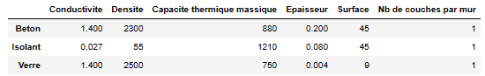

Chaque surface a une certaine émissivité, on a :

**En grande longueur d'onde**

* Emissivité de la surface extérieure du mur (béton)
* Emissivité du verre

**En courte longueur d'onde**

* Absorptivité de la surface blanche du mur (épaisseur nulle)
* Absorptivité du verre
* Transmittance du verre

*Surface du mur*

ε_bg = 0.85

*Couleur des surfaces*

α_coulc = 0.25 # Absorptivité : Courte longueur d'onde : mur de couleur blanche

*Verre*

ε_vg = 0.90 # Emissivité : Grande longueur d'onde

α_vc = 0.38 # Absorptivité : Courte longueur d'onde

τ_vc = 0.30 # Transmittance : Courte longueur d'onde

On suppose que l’air a une densité de 1.2 et a une capacité thermique massique de 1000 J/(kg·K).

De plus, le coefficient convectif des surfaces intérieures et extérieures valent respectivement 8 et 25.

Pour visualiser le schéma global du système thermique, on réalise un circuit thermique comme suit :

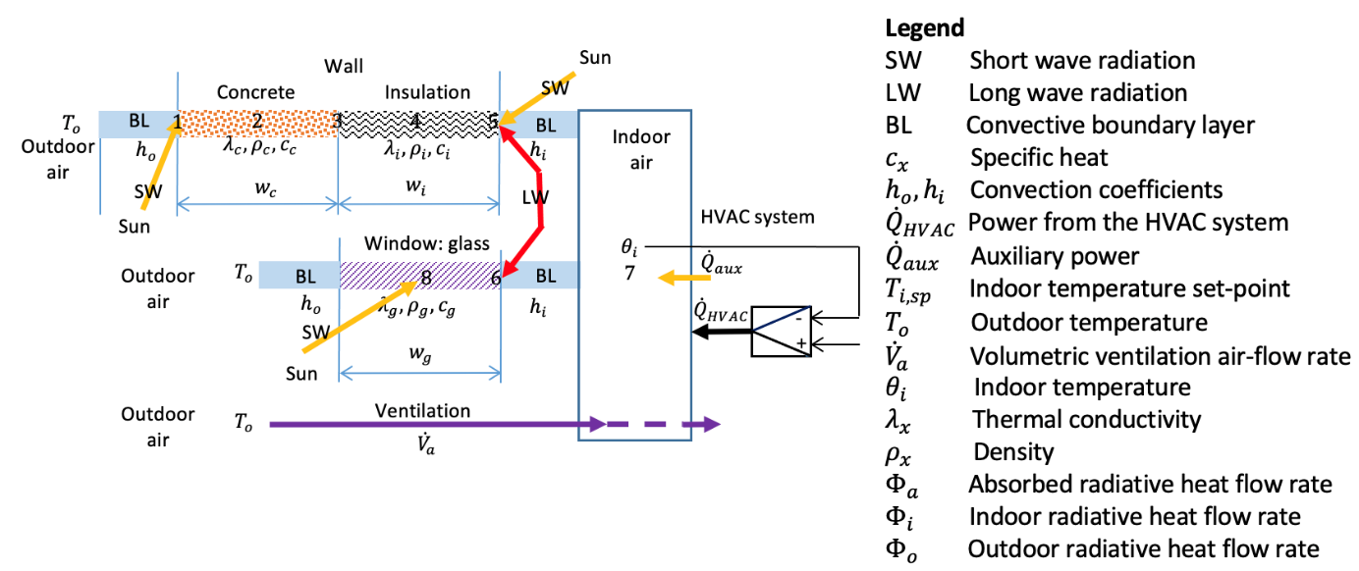

Ou tout simplement :

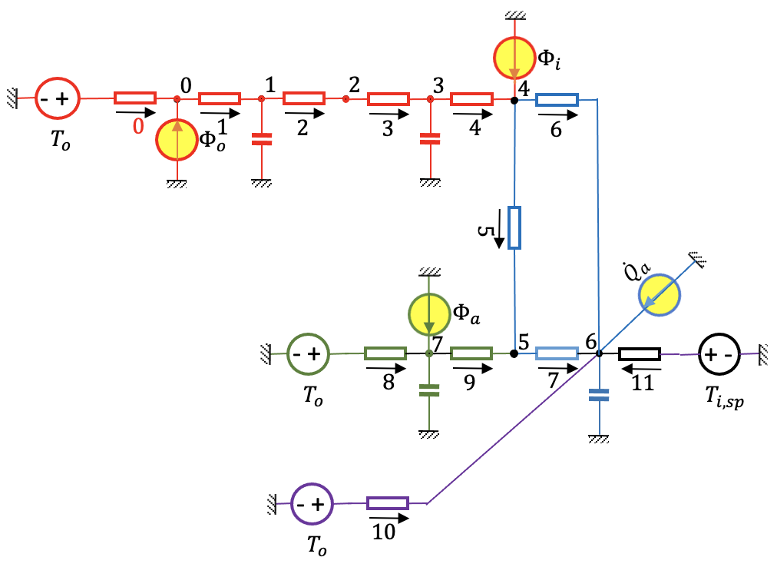

A l’aide des différentes formules de conductances par conduction, convection, échange convectif, advection et régulation, on établit facilement la matrice de conductance.

Convection : 𝐺𝑐𝑣=ℎ𝑆

Echange radiatif : 

Advection : 

Régulation : *Gr = Kp*

**Source flux**

Nos 3 localisations se distinguent de par les différentes températures de chacun des milieux.

Ainsi, 3 scénarios différentes s’offrent à nous :

*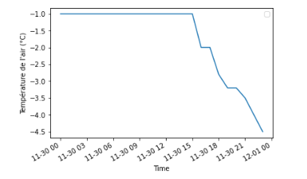Scénario 1 :*

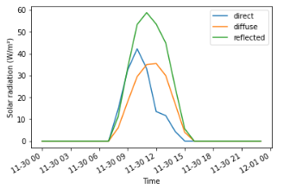

La Russie présente des températures très basses qui peuvent descendre très rapidement en l’espace de 3 jours. Les valeurs des flux sont très basses, de l’ordre de la dizaine. Cependant, contrairement aux autres situations, elle présente un albedo de l’environnement très grand, aux alentours de 0.7 à cause de la neige présente au sol, ce qui donne un flux réfléchis plus grand que le direct, ce qui est rare.

*Scénario 2 :*

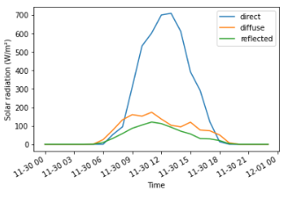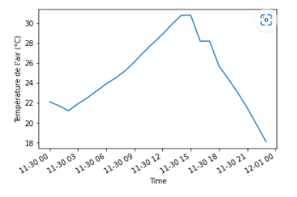

Buenos-Aires présente des températures plutôt tropicales. Elles sont très hétérogènes puisque dans un mois, elles peuvent passer de 18 à plus de 30°C. Les valeurs des trois flux sont logiques ici, contrairement à la Russie. On souligne la nette différence d’ensoleillement entre ces 2 milieux. Par ailleurs, son albedo est nettement plus petit du fait de son environnement, il est à 0.2.

*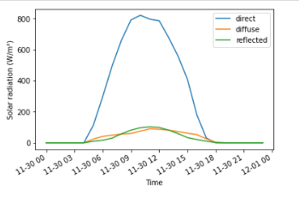Scénario 3 :*

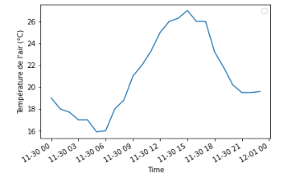

Même remarque que pour l’Argentine, le modèle en température est très instable dans le temps. On fixe un albedo similaire : 0.2. Les valeurs des flux sont élevées et les courbes sont logiques également. Pour les 2 derniers cas, nous nous trouvons dans un milieu tropical.

En régime stationnaire, les variations de températures par rapport au temps ne sont pas comptées, de même pour les capacités thermiques.

Après exécution d’un code pour le modèle en régime stationnaire, nous trouvons des valeurs très proches entre 2 méthodes de résolution.

Nous décidons d’étudier la consommation énergétique des 3 modèles sur une période annuelle pour une bonne approximation (voir code pour plus de précision).  
Ce flux correspond au flux à émettre par le correcteur pour corriger la différence de température entre la température interne et externe du bâtiment. Précédemment, nous avons donné l'expression du flux apportée par le correcteur pour atteindre la température fixée, il s'agit de :

𝑞𝐻𝑉𝐴𝐶=𝐾𝑝(𝑇𝑖,𝑠𝑝−𝜃𝑖)

Nous utilisons donc cette expression pour calculer la consommation totale annuelle dans le cube et nous trouvons pour les 3 situations des énergies annuelles très élevées pour un 9m2.

En Russie : q_hvac = 2496.66 kWh, q_elec = 1085.503118713685

En Argentine : q_hvac = 2358.9898458525348 kWh, q_elec = 1025.6477590663194

En Afrique du Sud : q_hvac = 2333494.6566820275, q_elec = 1014.5628942095772

En moyenne, produire 1kWh d'électricité correspond à une production thermique de 2.3 kWh, d'après le RE2020. Ainsi on a une certaine consommation électrique exprimée en kWh. Or la consommation d'une maison neuve de 100m2 qui respecte la norme RE2020 ne peut pas dépasser 2174 kWh, avec chauffage ou non. Ici, pour un 9m2, sans correction, notre consommation atteint déjà la moitié du maximum règlementaire en France, ce qui est très coûteux économiquement et énergétiquement. On note que tout dépend de la performance du correcteur car sa consommation est très influencée par la valeur de Kp. Plus le coefficient est grand, plus la machine consomme en énergie.

Pour la suite,

Afin d'éviter de consommer en grande quantité et se reposer uniquement sur le chauffage, on jouera sur sa **composition** (matériau et couleur) dans les murs. On avait remarqué (partie flux solaire) que même avec le peu de soleil qu'il y avait, la température pouvait augmenter jusqu'au-delà du négatif. Il est alors possible de prendre avantage de cette source et en profiter au maximum. D'autant plus que la neige a un fort albedo, ce qui favorise encore plus l'éclairement sur les surfaces extérieures de la maison.

Avant cela commence par modéliser le système en régime dynamique

**Influence du vent sur la température intérieure**

Comme précisé dans le modèle théorique ci-dessus, nous allons modéliser dans le temps l’évolution de la température dans un cube fait de cinq parois en béton sauf une en verre. Un premier cube sera placé en Argentine, un second en Russie et un troisième en Afrique du Sud. Par ailleurs, nous enlevons le régulateur de température.



Figure …: ligne de code Matlab associée à l’importation du fichier météo.

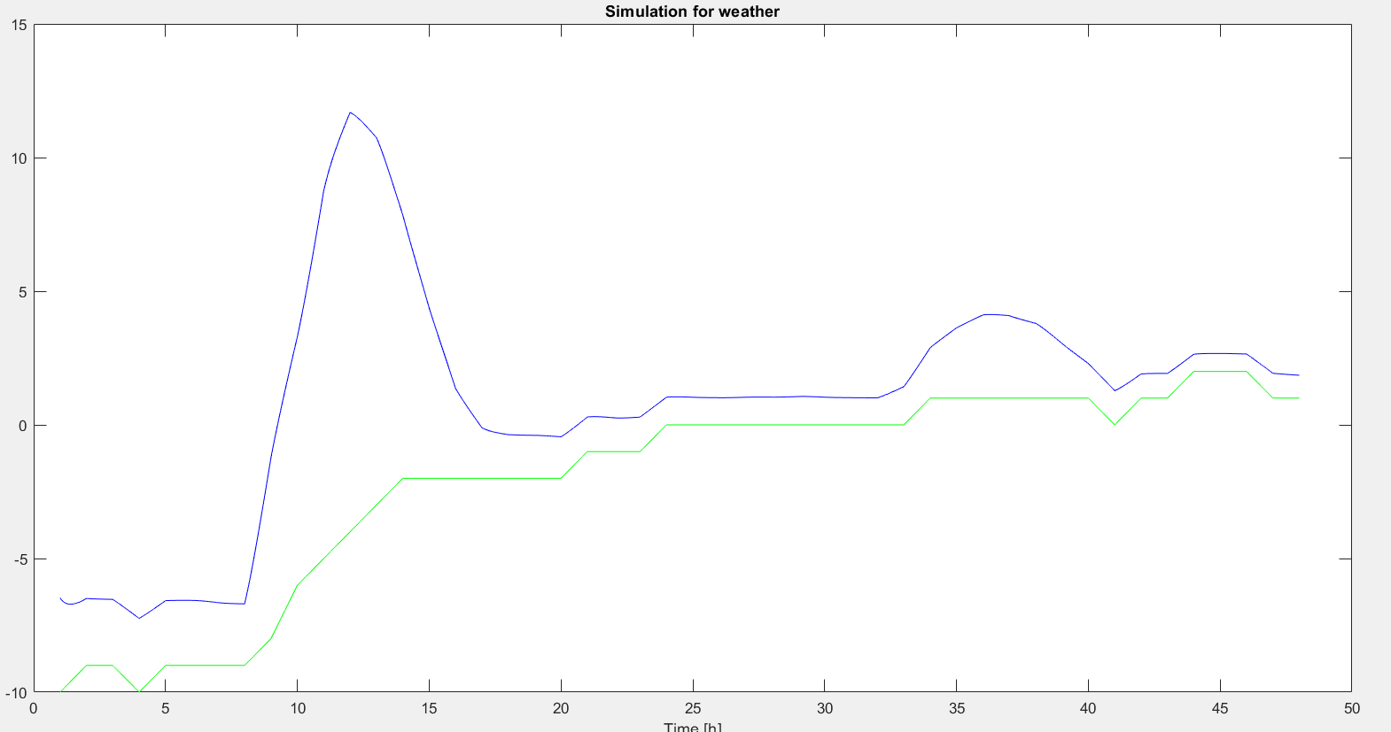

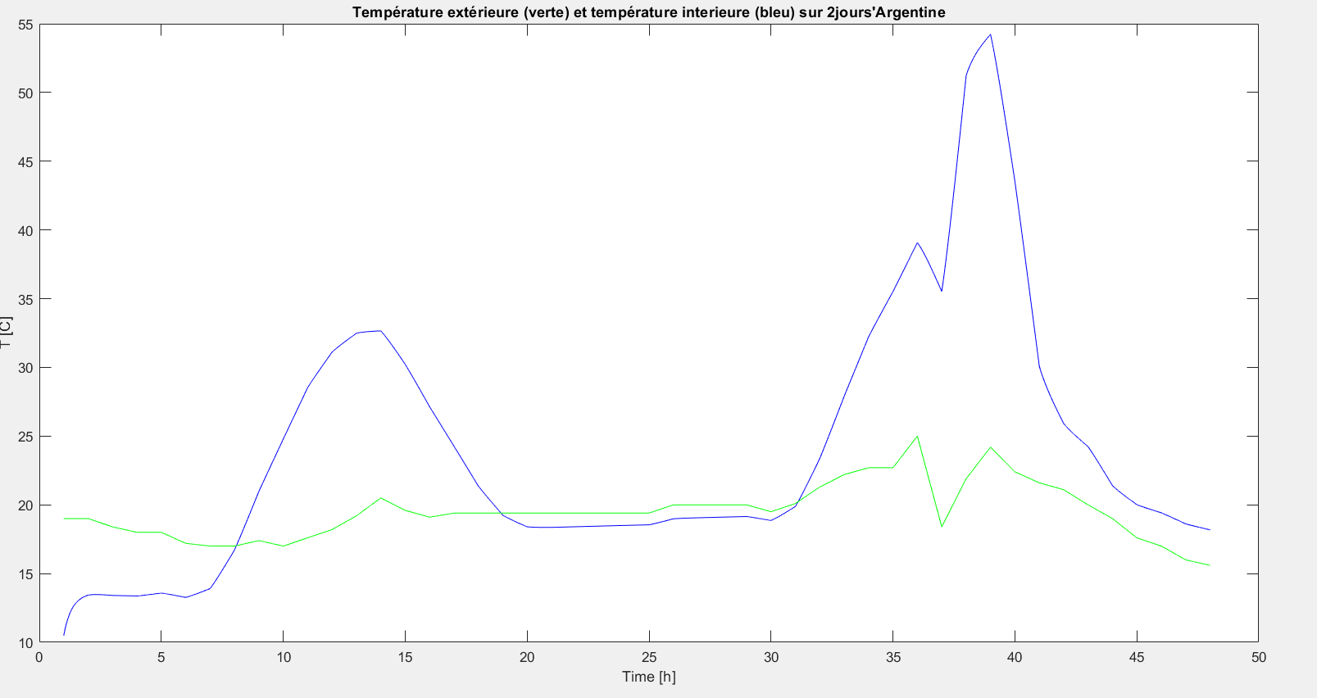

Figure : … : Tracé de la température intérieure (en bleu), et extérieure (en vert), en fonction du temps. Localisation : Russie (en haut), Argentine (en bas)

Nous observons une différence de température intérieure maximum de 54°C. Cela est du en partie au fait que la température moyenne sur deux jours en Argentine soit de 20°C contre 0°C en Russie, mais aussi en grande partie du à l’influence du rayonnement direct et diffus en argentine qui est très important. Il ne s’agit pas ici d’étudier précisément l’allure des courbes des flux radiatifs mais en Argentine le flux diffus s’élève à 450W/m² contre seulement 120W/m² en Russie. Cela confirme l’hypothèse de la courbe précédemment tracée.

**Optimisation du système : Equipement idéal**

Pour cette partie, nous repassons en modèle statique.

### **Valeurs visées pour chacun des environnements :**

* Cas de la Russie : Ti_sp = 15 °C
* Cas de l'Argentine : Ti_sp = 22 °C
* Cas de l'Afrique du Sud : Ti_sp = 16 °C

**Paramètres modifiables :**

Pour atteindre cette température, il est possible de modifier :  
1) les matériaux superficiels  
2) la couleur des murs en surface  
3) l'épaisseur des 4 murs

**Tableau des matières :**

**(**voir documents dans Stock doc associé au dossier Jupyter note)

**Processus de détermination de l’équipement idéal :**

La température intérieure T6 est affinée selon nos modifications.

On commence par le choix des matéraux parmis ceux de la liste ci-dessus. Pour cela, il faut importer les fichiers weather_data de l'Argentine et de l'Afrique du Sud et modifier ensuite les paramètres qui caractérisent chaque matériau soit la conductivité, la capacité thermique, la densité et enfin le coefficient d'émissivité. (code dans définition des matériaux utilisés)

Ce qui nous donne :

* Russie  
  Béton + isolant : T6 = -1.687 °C Bois + isolant : T6 = -1.687 °C Terre cuite + isolant : T6 = -1.687 °C Vitre + isolant : -1.68 °C

A première vue, on constate que les températures sont variées au centième près, la modification des propriétés des matériaux n'influencent pas la température intérieure de la maison. Il est à ce stade difficile de voir quel matériau serait idéal pour le confort de la maison dans son environnemet.

* Argentine # albedo = 0.2  
  Béton + isolant : T6 = 24.982 °C Bois + isolant : T6 = 24.981 °C Terre cuite + isolant : T6 = 24.982 °C Vitre + isolant : 25.015 °C
* Affrique du Sud # albdeo = 0.2 Béton + isolant : T6 = 21.145 °C Bois + isolant : T6 = 21.144 °C Terre cuite + isolant : T6 = 21.445 °C Vitre + isolant : 21.192 °C

Sachant que les températures de confort sont différentes pour chacun des cas (cf Valeurs visées pour chacun des environnements), on va donc soit chercher à réchauffer la maison soit à le refroidir. Ainsi, on sélectionne (en gras) pour la Russie le matériau qui permet d'augmenter le plus possible la température intérieure et pour les 2 autres pays, on réalise le processus inverse :

* Russie  
  Béton + isolant : T6 = -1.687 °C Bois + isolant : T6 = -1.687 °C Terre cuite + isolant : T6 = -1.687 °C Vitre + isolant : -1.68 °C
* Argentine # albedo = 0.2  
  Béton + isolant : T6 = 24.982 °C Bois + isolant : T6 = 24.981 °C Terre cuite + isolant : T6 = 24.982 °C Vitre + isolant : 25.015 °C
* Affrique du Sud # albdeo = 0.2 Béton + isolant : T6 = 21.145 °C Bois + isolant : T6 = 21.144 °C Terre cuite + isolant : T6 = 21.445 °C Vitre + isolant : 21.192 °C

Maintenant que nous avons définis le matériau, on va chercher à modifier le bati grâce à différentes solutions selon les besoins de chaque cas. Pour l'Argentine et l'Afrique, il est encore possible de modifier l'épaisseur en l'augmentant. Le mur étant déjà de couleur blanche, il n'est pas possible de modifier la couleur sans qu'elle augmente la température intérieure de la pièce. La Russie a des besoins totalement différents. La température est glaciale, l'objectif est de réchauffer la pièce. Aisni, il est possible de diminuer l'épaisseur des vitres et de tendre la couleur vers le noir pour une plus absorptivité.

En changeant l'épaisseur : la Russie a gagné 0.009 °C, l'Argentine a perdu 0.002 °C et l'Afrique du Sud 0.003 °C.

De même avec des modifications sur la couleur : La Russie en gagne 0.047 de plus, ce qui est énorme par rapport à la variation de température due à la modification de l'épaisseur.

On souligne qu'en terme d'efficacité, il est préférable de changer la couleur de la peinture plutôt que l'épaisseur et même le matériau lui-même.

L'objectif au départ était de moins consommer le climatiseur et le chauffage en modifiant les équipements superficiels du bâtiment afin de tendre la température intérieure le plus possible vers la température de confort. D'après les différentes simulations, la modification la plus efficace est celle de la couleur plutôt que l'épaisseur et le matériau. De plus, pour chauffer une maison, il faut réduire les épaisseurs des murs ce qui est limité car on atteint vite le 0, il faut donc miser sur d'autres paramètres. Pour climatiser une pièce, il faut au contraire augmenter les épaisseurs mais sont très épuisables en termes de ressource pour en réalité pas grand résultat. En effet, les variations de température se font au centième, ce qui est négligeable à notre échelle car c'est trop précis.

Ainsi, nous pouvons en conclure que modifier les matériaux, les épaisseurs et la couleur des murs influencent très peu la température intérieure. La température intérieure et extérieure sont quasiment les mêmes. Il faut trouver un compromis pour construire un bâtiment faisable et qui se rapproche le plus possible de notre température idéale à l'intérieur de la maison.

**Amélioration possible**

Le modèle actuel n'est pas une représentation exacte de la réalité. Pour plusieurs raisons qui sont énumérés comme suit :

* Les flux solaires éclairent uniquement les faces Sud et Est des murs, alors qu'il y a également toutes les autres faces. Il y a normalement plus de réchauffement de la pièce. Pour le réaliser, il faudra modifier le circuit thermique établi plus haut.
* Les flux radiatifs sont en réalité comptés entre les surfaces internes. Cela fausse donc également les résultats qui s'orientent vers une augmentation de la température.
* La conversion du modèle en dynamique n'a pas pu être réalisé, cela aurait pu nous rapprocher plus du modèle de la réalité.
* Les échanges radiatifs à l'intérieur du cube auraient pu modifier des résultats notamment dans la partie modification des couleurs qui a fait bouger un peu le modèle.